Univerzitet u Beogradu

Geografski fakulet



Radni paket

Upravljanje GIS projektima

Tema:

**GIS monitoring toplana na teritoriji gradskog naselja Beograd**

Učesnik na projektu: Projekat menaǆer:

Ivana Petrović 02/2021 Aleksandar Peulić

Beograd 2021.

# Prikupljanje podataka

Za prikupljanje podataka na terenu koristio se mobilni telefon i aplikacija „Map Coordinates“ koja je poslužila kako bi precizno odredili koordinate toplana na teritoriji gradskog naselja Beograd. Pored toga, korišćena je i kamera za fotografisanje, kao i već usnimljene fotografije preuzete sa interneta. Aplikacija je upotrebljena na sledeći način: Dolaskom na mesto gde želimo da usnimimo koordinate, nakon što otvorimo aplikaciju, neophodno je da uključimo GPS, kako bi aplikacija locirala našu trenutnu lokaciju. Potom, u gornjem desnom uglu kliknemo na opciju prikazanu sa tri tačke gde nam se otvori padajući meni sa nekoliko opcija. Neophodno je da kliknemo na opciju „Set as favorite“ i na taj način smo sačuvali našu trenutnu lokaciju. Isti postupak se ponavlja za svaku narednu lokaciju. Nakon što smo locirali sve toplane, klikom na padajući meni u gornjem levom uglu, biramo opciju „History & Favorites“, zatim „Export“ pa tip formata kao .gpx. Fajl pošaljemo sami sebi preko mejl adrese i preuzmemo ga na računar. Nakon toga možemo započeti učitavanje podataka u QGIS.

Takođe, internet nam je poslužio da prikupimo podatke o godini izgradnje svake od toplana, kao i tipu goriva koje te toplane koriste pri radu. Podaci su preuzeti sa stranice https://www.beoelektrane.rs/?cat=9.

# Cilj radnog paketa- učitavanje podataka u QGIS

Da bi realizovali projektni zadatak preuzeli smo sa mejla .gpx fajl u kom se nalaze podaci neophodni za dalji rad na projektu.

Koristićemo QGIS softver (verzija 3.16.11) kako bi učitali dobijene podatke iz .gpx fajla, potom ćemo ih prikazati u prostoru. Nakon pokretanja QGIS softvera, neophodno je da definišemo koordinatni sistem karakterističan za teritoriju naše države Republike Srbije. U donjem desnom uglu klikom na ikonicu za koordinatni sistem, otvara nam se prozor Project properties gde biramo koordinatni sistem MGI 1901/Balkans zona 7 EPSG:6316.

QGIS prepoznaje .gpx format fajla koji predstavlja podatke sa kojima ćemo raditi. Prikupljene podatke učitavamo na sledeći način: Layer → Add Vector layer → pa Browse izaberemo fajl i kliknemo na Add (slika 1.). Ubačene tačke su u WGS 84 koordinatnom sistemu, neophodno je da ih sačuvamo kao novi lejer u MGI 1901/Balkans zona 7 EPSG:6316. Zatim da izbrišemo nepotrebne atribute i da dodamo nove, a to ćemo uraditi na sledeći način: u meniju Layer → Open attribute Table, klikom na olovčicu, a zatim na komandu Delite field biramo atribute koji nam nisu potrebni. Svi atributi se brišu osim atributa „name“ i neophodno je da dodamo sledeće: ID, slika, opština, izgradnja i tip goriva.

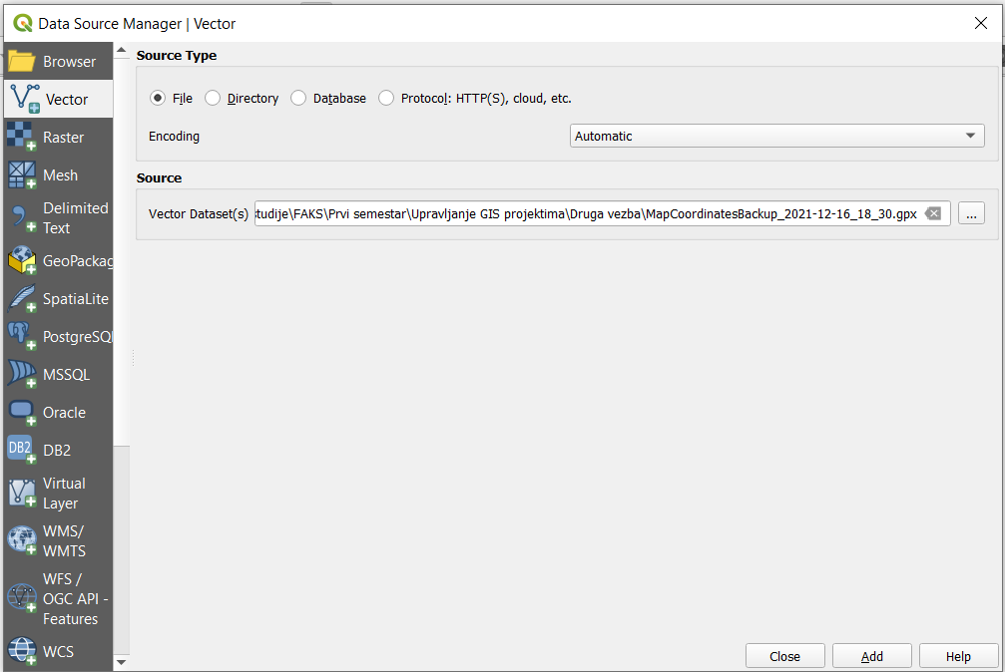

Slika 1. Ubacivanje prikupljenih podataka

Slika 2. Brisanje atributa

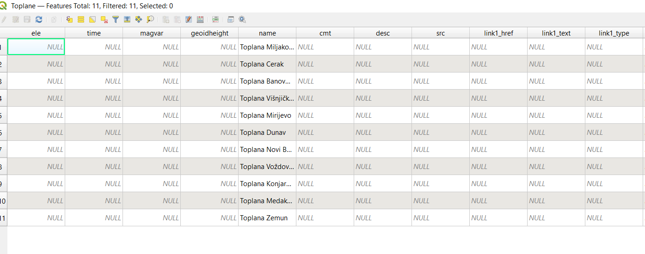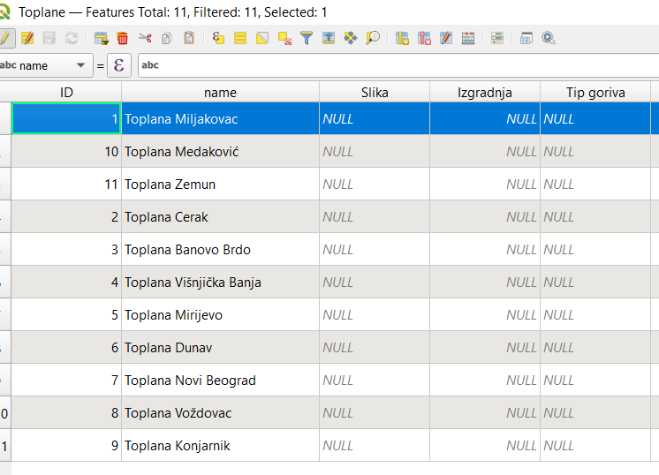

Slika 3. Dodavanje novih atributa

Kako ne bi došlo do greške pri ubacivanju vrednosti u atributima prvo je ubačen ID. Na slici 4. je prikazano na koji način je to urađeno.

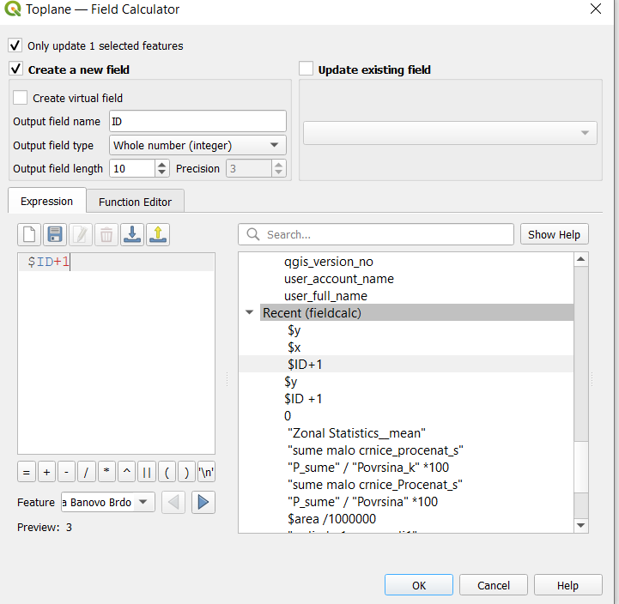

Slika 4. Ubacivanje ID-a

Sledeći korak je prikazivanje koordinata u tabeli za svaku tačku. U Field Caclutator-u kreiramo novi atribut pomoću Create a new field → za Output field name upisujemo GS, zatim u baru Search biramo $y i kliknemo na ok. Isto uradimo i za geografsku dužinu GD= $x , a krajnji rezultat možemo videti na slici 5.

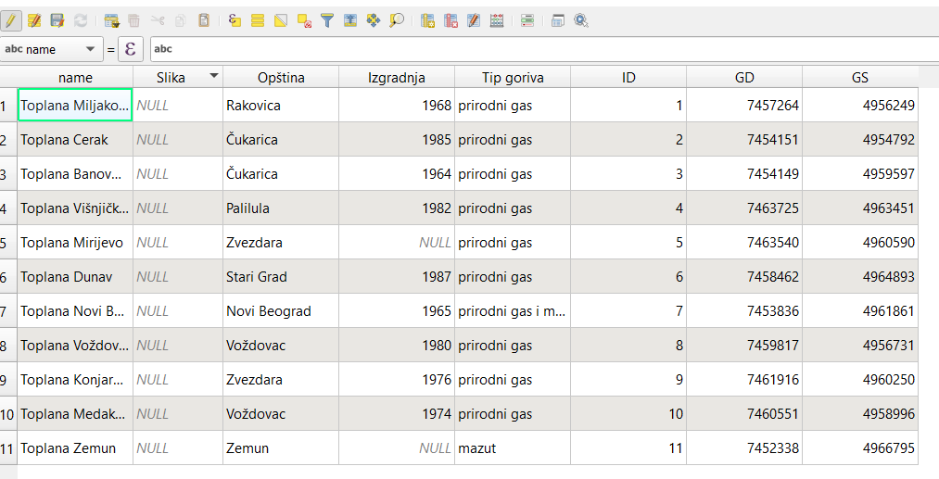

Slika 5. Dodavanje novih atributa ID, opština, GD,GS

Nakon toga, neophodno je da popunimo preostale atribute iz tabele. Podaci o godini izgradnje nisu pronađeni za toplane Zemun i Mirijevo.

Pomoću google satelita izvršena je provera položaja koordinatnih tačaka. Potrebno je instalirati plugin pod nazivom „QuikMapServices“. Instalira se na sledeći način: Plugins → Manage and Install Plugins, otvoriće se prozor gde se bira All, pa u opciji search pronađemo QuikMapServices, u istom prozoru u donjem desnom uglu kliknemo na Install. Prikaz satelita vrši se na sledeći način: meni Web → QuikMapServices → Google (ova opcija nudi više scena, biramo Google hybrid).

Na slici 6. predstavljan je položaj očitanih koordinatnih tačaka- toplana, u čijoj pozadini je uključen google satelitski snimak.

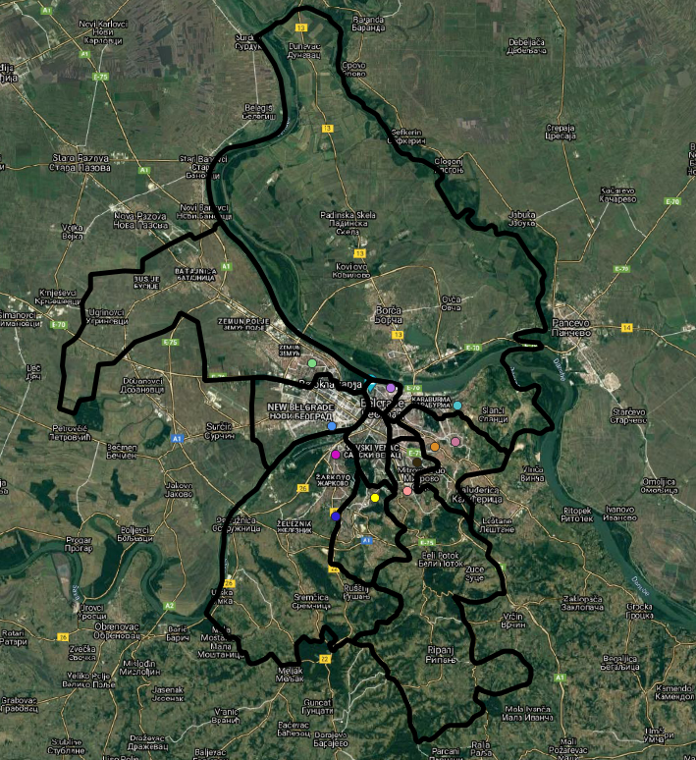

Slika 6. Prikaz položaja toplana na teritoriji gradskog naselja Beograd

Preostalo je da izvršimo ubacivanje slike kao atribut i to se radi na sledeći način: Layers properties → Attributes From → Fields biramo atribut slika →Widget Type ovde se bira Attachment → Defaul path izabrati folder u kom su slike, za Storage Mode bira se File paths→ čekirati Use a hyperlink for document path, za Integrated Document bira se u Viewer Type Image izabrati veličinu, pa ok (slika 7.).

Potom se klikne na svaku tačku i kada se otvori prozor kod atributa slike prikažu se tri tačke, potom pritisnemo na njih i izaberemo željene slike. Primer je prikazan na slici br. 8.

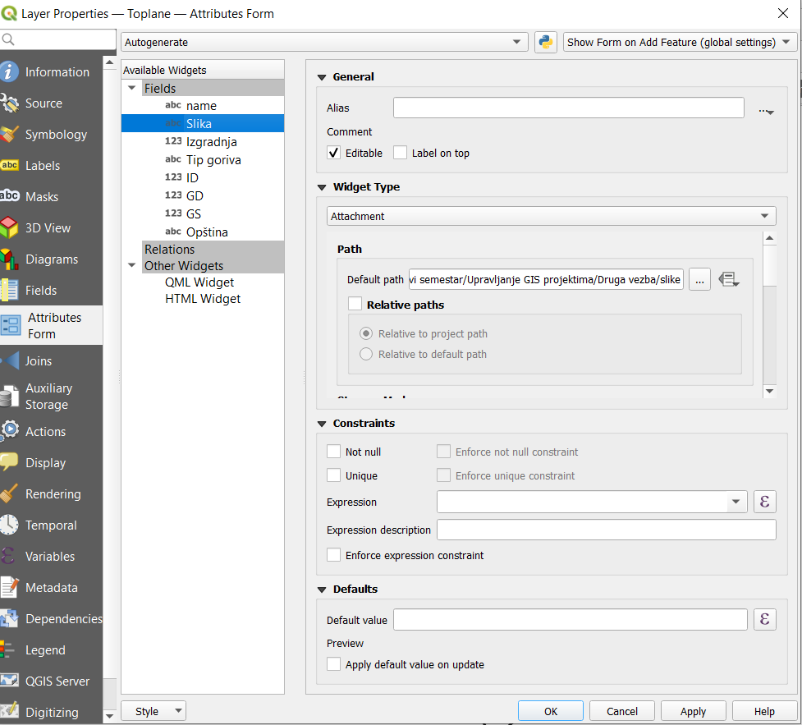

Slika 7. Slika kao atribut

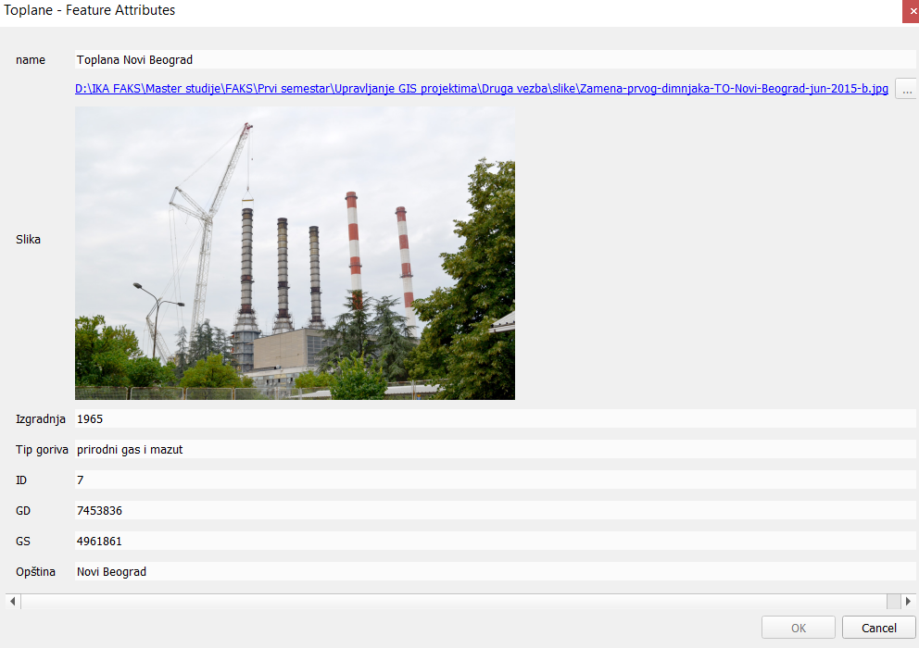

Slika 8. Prikaz slike kao atribut

# Ralizacija radnog paketa

U QGIS-u izvršena je klasifikacija atributa i to na sledeći način: otvaranjem prozora Layer properties biramo Symbology → u prvom padajućem meniju opciju Categorized→ za polje Value bira se atribut po kom će se vršiti klasifikacija (Opština), potom vršimo klasifikaciju klikom na opciju Classify. Zatim se pritisne opcija ok i izađe se iz prozora kako bi se klasifikacija prikazala.

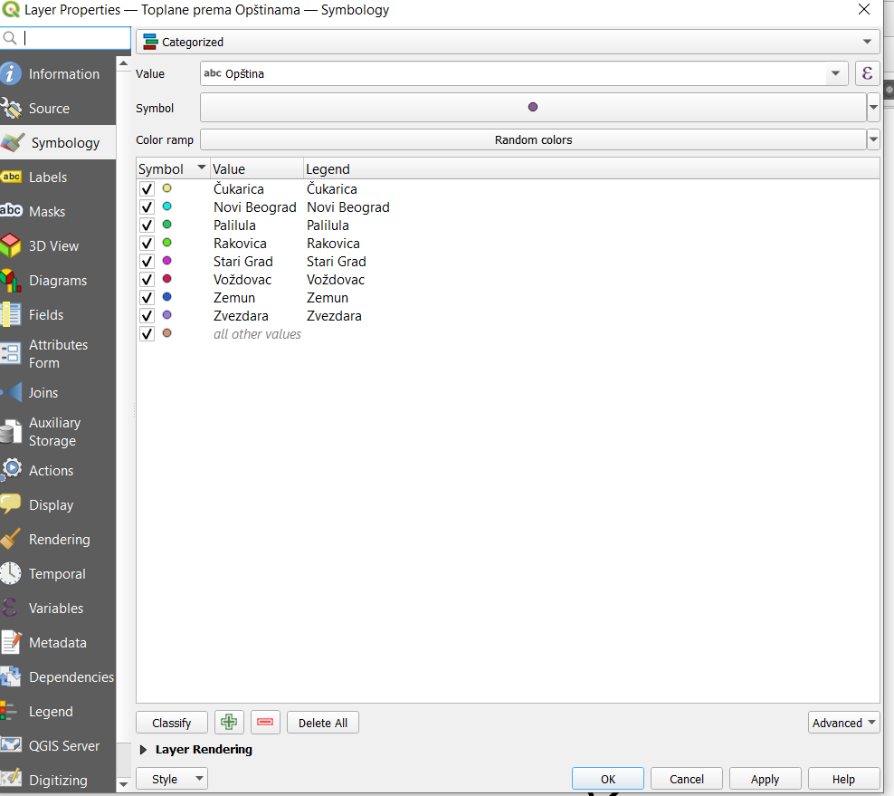

Slika 9. Klasifikacija prema opštinama

Isti postupak klasifikacije je urađen i za atribut tip goriva koje toplane koriste.

## **Analiza**

Na teritoriji gradskog naselja Beograd nalazi se 11 toplana. Slika 10. predstavlja klasifikaciju toplana u odnosu na teritoriju opštine kojoj pripadaju. Toplane su klasifikovane prema bojama, a na karti je ispisan naziv svake od opština koje pripadaju gradskom naselju Beograd. Na opštinama Vračar i Savski venac ne nalazi se nijedna toplana, dok na opštinama Čukarica, Zvezdara i Voždovac nalaze se po dve toplane.

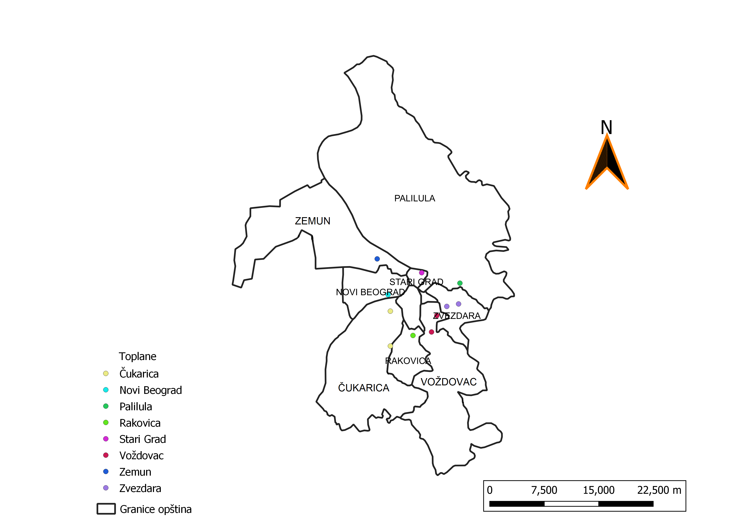

Slika 10. Karta toplana predstavljenih u odnosu na opštinu na kojoj se nalaze

Na slici 11. predstavljena je klasifikacija toplana prema tipu goriva koje koriste u radu. Može se uočiti da jedino toplana u Zemunu koristi kao osnovno gorivo isključivo mazut, toplana na Novom Beogradu koristi mazut i prirodni gas, a sve ostale toplane koriste kao osnovno gorivo prirodni gas.

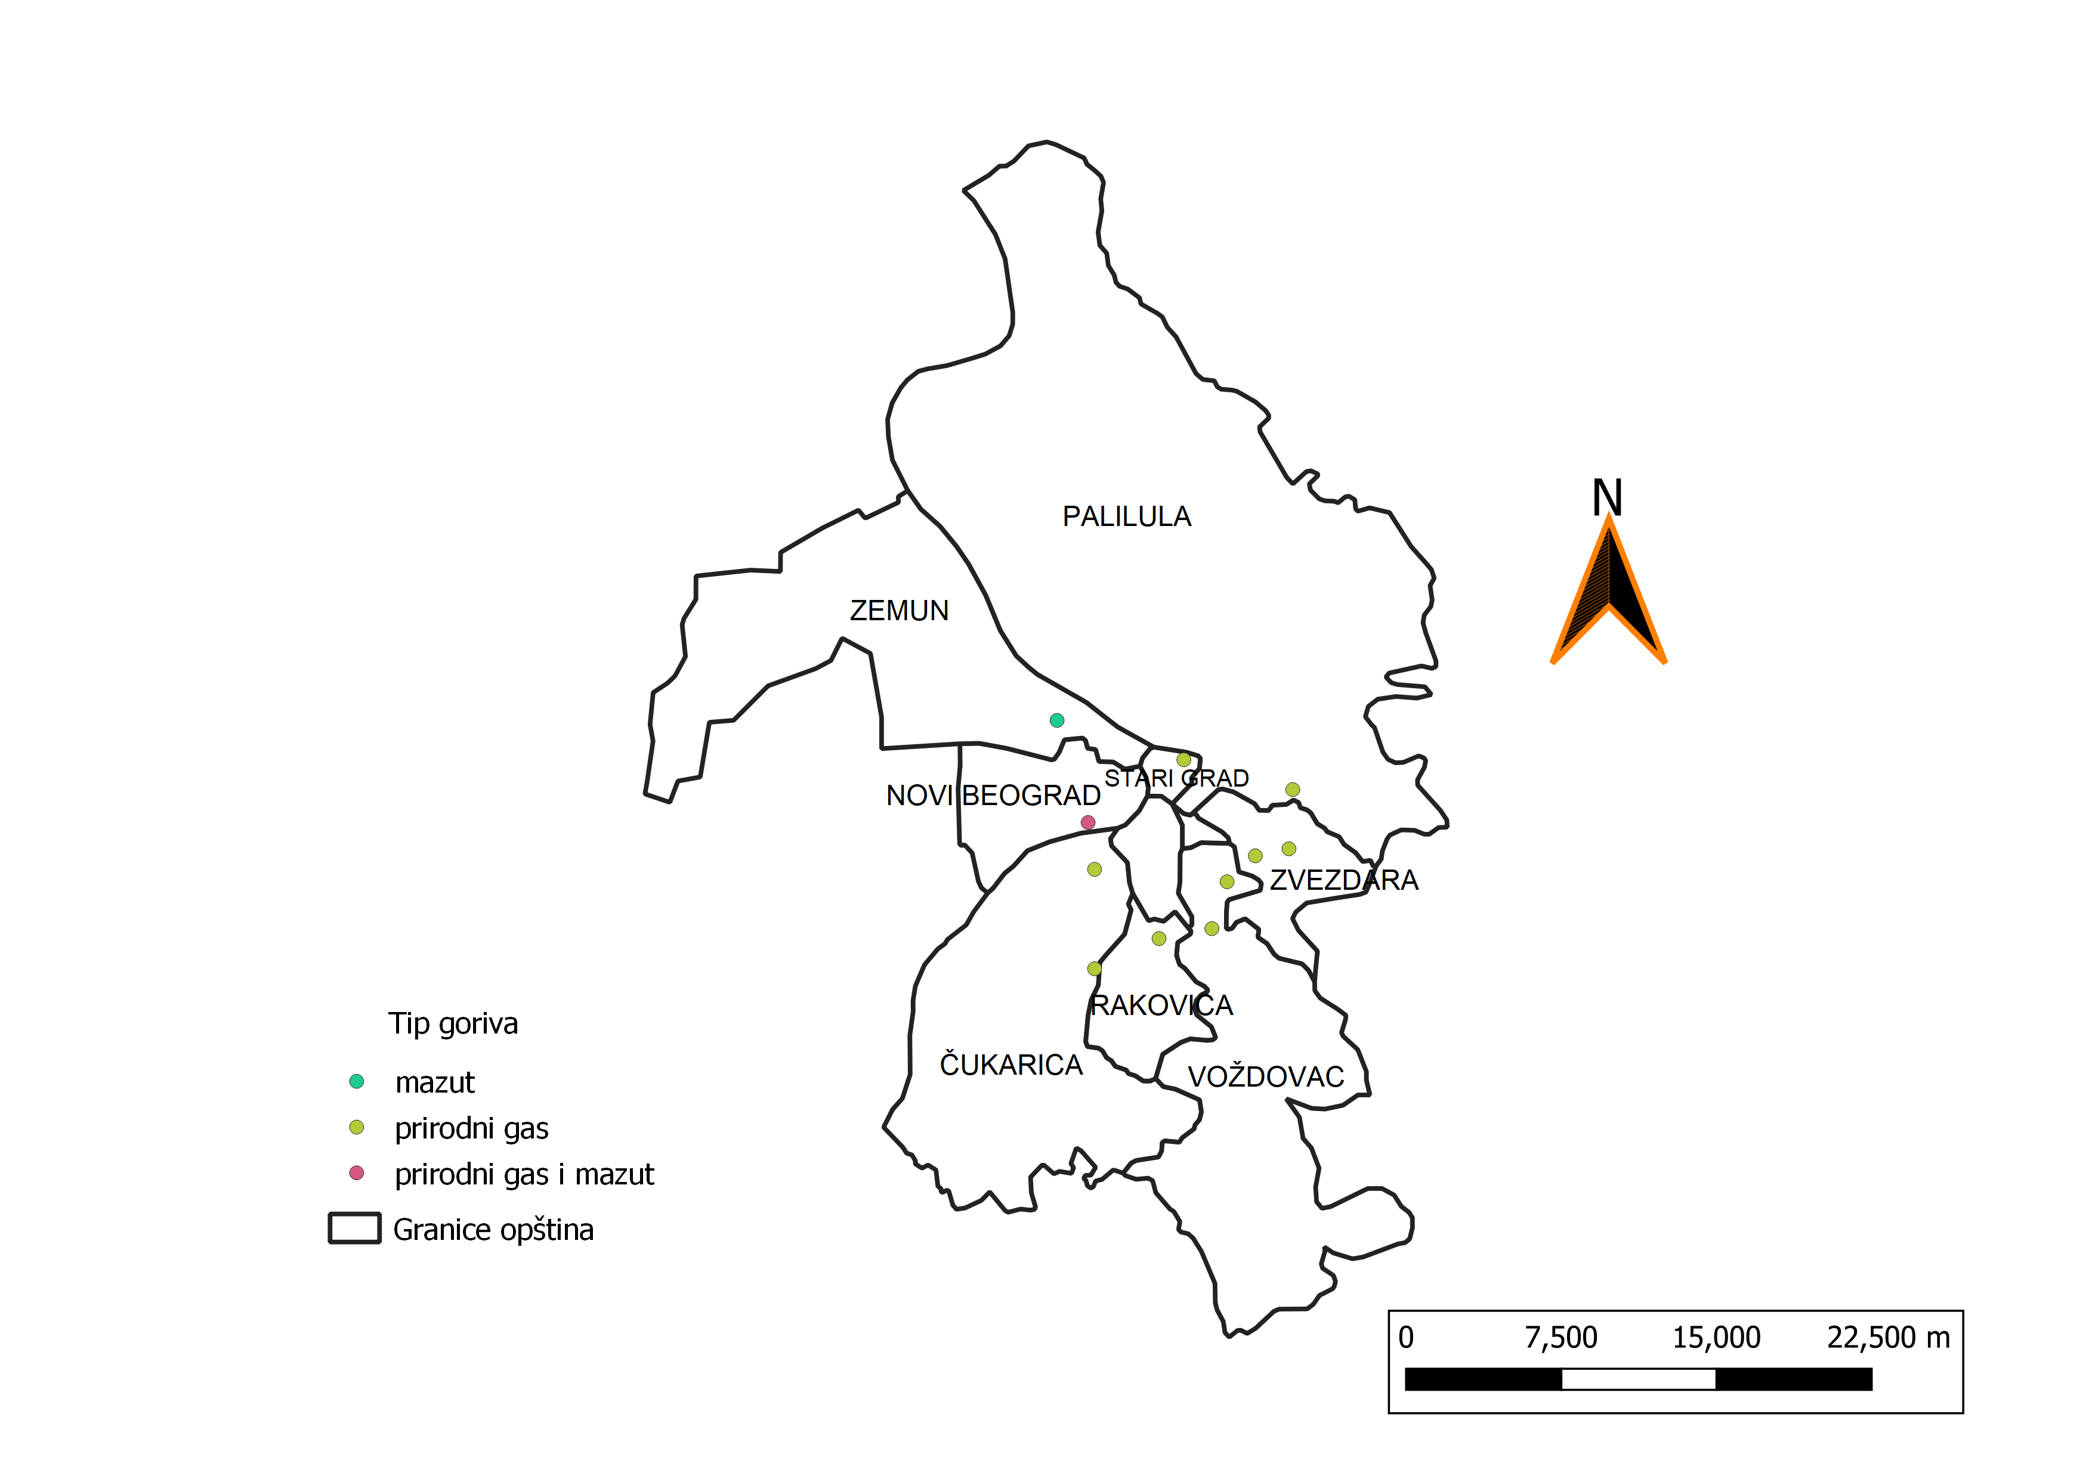

Slika 11. Karta toplana klasifikovanih prema tipu goriva